NORMA DE PROCEDIMENTO – SSP 009
Tema: | PROCESSO MUNICIPAL DE REGULAÇÃO DE CONSULTAS E EXAMES
Emitente: |  |  | NÚCLEO ESPECIAL DE REGULAÇÃO DE CONSULTAS E EXAMES (NERCE)
Sistema: |  | SISTEMA DE SAÚDE PÚBLICA |  |  |  |  | Código: SSP
Versão: | 01 |  |  | Aprovação: | Portaria nº 117-R, de 20 de dezembro de 2018 | Vigência: |  | 21/12/2018
- OBJETIVOS
Descrever a regra de relacionamento entre os usuários e as Centrais de Regulação Municipais, dando transparência ao processo de acesso do cidadão para consultas na atenção primária e especializadas e para os exames de baixa, média e alta complexidade.
- ABRANGÊNCIA
- Usuários.
- Atenção Primária
- Centrais de Regulação Municipais.
- FUNDAMENTAÇÃO LEGAL
Portaria Nº 1.559 de 01 de agosto de 2008
Portaria 065-R de 04 de novembro de 2016
Notas Técnicas
- DEFINIÇÕES
4.1 Encaminhamento: paciente é atendido na atenção primária e necessita de consultas especializadas e/ou exames de baixa, média e alta complexidade, recebe formulários padronizados pelo SUS com as solicitações médicas.
4.2 Rede Municipal: são os procedimentos de consultas especializadas e/ou exames de média complexidade que são fornecidos pelo Município via Sistema próprio de Regulação Municipal ou Via Sistema de Regulação SISREGIII base Municipal.
4.3 Rede Estadual: são os procedimentos de consultas especializadas e/ou exames de média e alta complexidade que são da competência do Estado fornecê-los.
Esses procedimentos são fornecidos pelo Sistema de Regulação SISREGIII base Estadual.
- UNIDADES FUNCIONAIS ENVOLVIDAS
Unidades Funcionais Envolvidas: Centrais de Regulação Municipais, Prestadores de Serviços Municipais, Núcleos de Regulação do Acesso das Superintendências Regionais de Saúde e Prestadores de Serviços Próprios, Filantrópicos e Credenciados.
Gestor do Processo: Município
- CLIENTES
Os seguimentos de clientes atendidos diretamente pelo processo são:
- Usuários
- Atenção Primária
- Centrais de Regulação Municipais
- RESULTADO
Os resultados esperados do processo são:
  - Paciente com orientação da não conformidade.
  - Paciente atendido na rede municipal de referência.
  - Paciente inserido no SISREG via Regulação Estadual.
- EVENTO INICIAL
Os estímulos que disparam a execução do processo são:
  - Encaminhamentos dos pacientes: Os encaminhamentos recebidos pelos pacientes atendidos pelo SUS e entregues nas 78 Centrais de Regulação Municipais são verificados de acordo com a conformidade do Protocolo de Acesso, Portarias e Notas Técnicas.
  - Encaminhamentos serão devolvidos por motivos de não conformidade com o Protocolo de Acesso, Portarias e Notas Técnicas.
  - Encaminhamentos em conformidade com o Protocolo de Acesso serão verificados e inseridos na Rede Municipal (quando houver o serviço) via Sistema próprio de Regulação Municipal, via Sistema de Regulação SISREG Municipal ou Rede Estadual (quando não houver o serviço sob gestão do Município) e via Sistema de Regulação SISREG.

- PROCEDIMENTOS
O processo inicialmente ficará aguardando o recebimento dos encaminhamentos de consultas e exames que serão avaliados pelos operadores das Centrais de Regulação Municipais dos 78 municípios do Estado do Espírito Santo. Após a ocorrência deste evento irá se desencadear as tarefas subsequentes que compõem a Etapa 1 executando a tarefa “T01 Avaliar Encaminhamento” e dando prosseguimento de acordo com a verificação do encaminhamento: podendo ser devolvido, agendado no município ou inserido para a Rede Estadual.
As principais atividades realizadas nesse processo são:
T01. AVALIAR ENCAMINHAMENTO
Todos os encaminhamentos serão verificados de acordo com o Protocolo de Acesso, Portarias e Notas Técnicas para que possam ter a melhor continuidade do caso.
As ações efetuadas são:
- Devolver os encaminhamentos:
  - Executar a tarefa T02. DEVOLVER PARA UBS: quando o encaminhamento não tiver conformidade com o Protocolo de Acesso, Portarias e Notas Técnicas.
- Dar prosseguimento aos encaminhamentos:
  - Executar a tarefa T03. AGENDAR CONSULTA / EXAME NO SEU MUNICÍPIO DE REFERÊNCIA: quando o encaminhamento estiver em conformidade com o Protocolo de Acesso, Portarias e Notas Técnicas, o município irá verificar a disponibilidade do procedimento no serviço municipal e irá agendar via Sistema próprio de Regulação Municipal ou Via Sistema de Regulação SISREG Municipal.
2.2 Executar a tarefa T04. INSERIR PARA REDE ESTADUAL VIA SISREG: quando o encaminhamento estiver em conformidade com o Protocolo de Acesso, Portarias e Notas Técnicas, o município irá verificar a disponibilidade do procedimento no serviço municipal e caso não haja, este encaminhamento será inserido para a Rede Estadual via Sistema de Regulação SISREG, caso o Estado forneça.

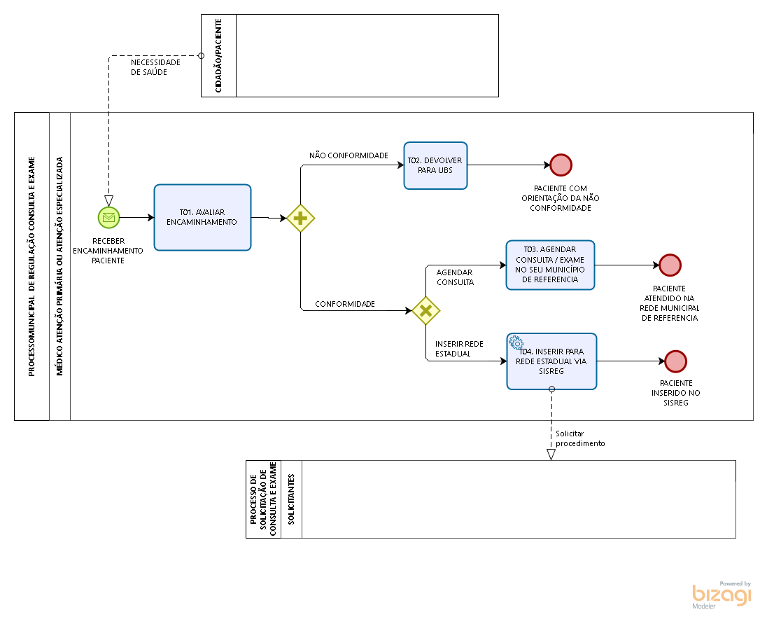

- INFORMAÇÕES ADICIONAIS
N/A
- ANEXOS
N/A
- ASSINATURAS

EQUIPE DE ELABORAÇÃO:
Estênia Colnago Santiago  Enfermeira | Fábio Alexandre dos Santos Junior  Assistente de Gestão
Patricia Rocha Vedova Pirola  Chefe do Núcleo Especial de Regulação de Consultas e Exames | Elaborado em 13/11/2018
APROVAÇÃO:
Joanna Barros De Jaegher  Subsecretária de Estado de Saúde para Assuntos de Regulação e Organização da Atenção à Saúde | Aprovado em 13/11/2018

